

**大一大一·未来可期**

• **DAILY LIFEmmexport1594010006013**

**//2025/5/26//**

//阶段课程《能干的手》//

”****01 来园情况 

### **来园人数**：今日来园幼儿32人，全勤

1. **上午点心：**鲜牛奶、蒸蛋糕

**mmexport1590938236088 02户外活动 mmexport1590938236088**

今天我们在前操场跑步比赛啦。

|  |  |  |
| --- | --- | --- |
|  |  |  |
| 大家先做伸展运动，活动活动我们的身体。 | 准备要跑啦，大家做好准备，挺好口令。预备 | 听到“跑”大家飞快地跑了起来，跑到目的地摸一下地立即返回。 |
|  |  |  |
| 看！我们跑得多带劲呀！我们玩的是小组接力跑。 | 到了自己的队伍要立即和后面的小朋友击掌接力。 | 天气太热，及时补充水分哦！ |

**mmexport1590938236088 03集体活动 mmexport1590938236088**

今天我们开展的是谈话活动《我们的六一儿童节》，这是一节关于如何庆祝六一的谈话活动。六月一日是一年一度的国际儿童节，也是属于孩子们的节日。庆祝儿童节的方式也多种多样，在家里孩子们会收到爸爸妈妈的祝福、礼物，其实在幼儿园也有很特别的过节方式。因此本活动以“六一节我想怎么过”为主线，鼓励幼儿完整、连贯地讲述自己过节的想法，想一想、记一记、说一说自己想如何过儿童节，鼓励孩子制定儿童节的活动内容，能用自己喜欢的方式欢度节日，从而感受节日的快乐。

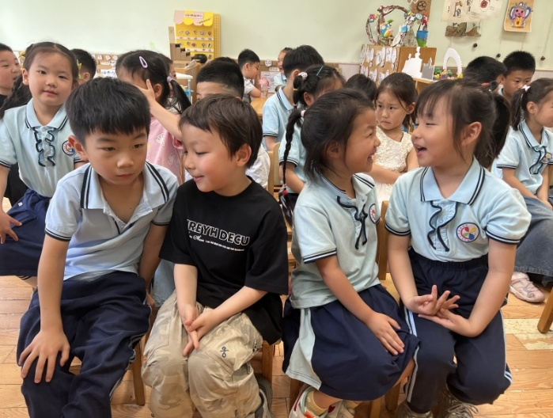 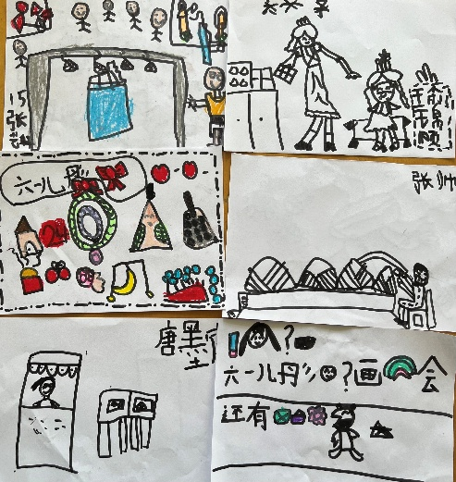

**mmexport1590938236088 04 区域活动 mmexport1590938236088**

今天我们在前操场玩游戏。

|  |  |  |
| --- | --- | --- |
|  |  |  |
| 恩恩和梓奕在万能工匠玩游戏。 | 六一畅想还没完成的小朋友继续绘画哦！ | 小雨和美兮在益智区玩找座位的游戏。 |
|  |  |  |
| 地面建构的小朋友准备收拾玩具。 | 旗台组的两位小朋友终于解决滑轮太滑带不动毛线绳的难题。 | 多多在图书区完成了“不会编故事”的问题解决方法。 |

**mmexport1590938236088 05生活活动 mmexport1590938236088**

**餐点时光**

中午：芝麻饭、茭白红烧肉、清炒苋菜、豆腐汤

今天陈梓奕小朋友没有吃完，其他小朋友是光盘小达人！

下午： 番茄鸡蛋面、蓝莓、羊角蜜

**午睡情况**

今天柠檬、二宝、梓豪、恩恩、星星没有午睡，其他小朋友都睡着啦，很棒哦！

** 05温馨提示 **

1. 家里有气球的可以带点过来哦！小朋友实验游戏需要哦。

**mmexport1591077507835—END—**